Структурное подразделение «Детский сад комбинированного вида «Ягодка» МБДОУ «Детский сад планета детства» комбинированного вида»

«Все профессии важны
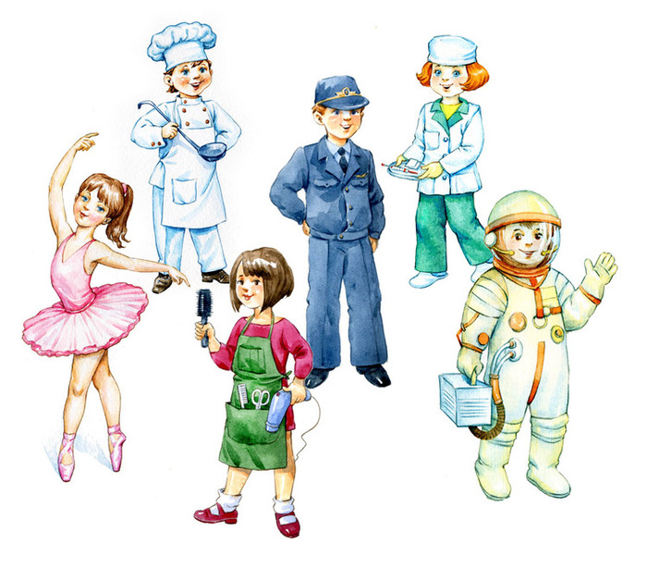

Воспитатель: Маркина Е. А.

2020

Вид проекта: познавательно - творческий.

Участники проекта: воспитанники средней группы, воспитатели, родители Продолжительность проекта: краткосрочный (3 недели)

Сроки проведения:
Проект проводится в рамках комплексно – тематического планирования.

Актуальность проекта:

Дошкольное образование является первой ступенью общего образования, что закреплено в законе «Об образовании Российской Федерации».
Ознакомление с профессиями уже в дошкольном возрасте обеспечивает дальнейшее вхождение ребёнка в современный мир, приобщение его к ценностям, удовлетворение и развитие познавательных интересов.
Раннее начало подготовки ребенка к выбору будущей профессии заключается не в навязывании ребенку того, кем он должен стать, по мнению родителей (потому что, к примеру, многие в роду работают в этой сфере), а в том, чтобы познакомить ребенка с различными видами труда, чтобы облегчить ему самостоятельный выбор в дальнейшем. Поэтому ознакомлением с трудом взрослых необходимо начинать уже в дошкольном возрасте, когда дети через доступные формы познания узнают о разных профессиях.
В зависимости от способностей, психологических особенностей темперамента и характера, от воспитания ребенка и привития ему ценности труда у детей формируется система знаний о профессиях, интересы и отношение к определенным видам деятельности. Для того чтобы ребенок осознанно сделал выбор во взрослой жизни, его надо познакомить с максимальным количеством профессий, начиная с ближнего окружения, с профессий родителей и людей хорошо знакомых, чей труд дети наблюдают изо дня в день.
Ознакомление с профессиями родителей обеспечивает дальнейшее вхождение ребёнка в современный мир, приобщение к его ценностям, обеспечивает удовлетворение и развитие познавательных интересов дошкольников. Поэтому и возникла идея создания данного проекта. Углубленное изучение мира профессий через профессии своих родителей способствует развитию представлений об их значимости, ценности каждого труда, развитию доказательной речи.
Проблема: Из беседы с детьми стало понятно, что они имеют поверхностные представления о профессиях, поэтому решили познакомить детей с профессиями поближе:

Задачи проекта:
Закрепить знания детей о профессиях.
Расширить кругозор и познавательный интерес детей к профессиям (расширять у детей представления о разнообразии профессий на
основе ситуативно-имитационного моделирования, представлении о структуре труда (цель, мотив, материал, трудовые действия, результат);
Формировать уважения к труду взрослых разных профессий.
Определить значимость профессий.
Поощрять творческие проявления в ролевых играх о профессиях, изо и других видах деятельности.
Научить составлять небольшие рассказы по схемам.
Цель: формирование познавательного интереса к профессиональной деятельности человека.
Задачи проекта:
расширять у детей представления о разнообразии профессий на
основе ситуативно-имитационного моделирования, представлении о структуре труда (цель, мотив, материал, трудовые действия, результат; сформировать отчетливые представления о роли современной техники в трудовой деятельности человека; познакомить с историей создания механизмов, облегчающих труд человека; расширить представления об эволюции предметов, изменении профессии в связи с этим.).
развивать коммуникативные навыки; развивать связную речь, активизировать и актуализировать словарь; сформировать познавательный интерес к профессиям, востребованным в нашем городе; создавать игровую мотивацию, опираясь на интересы детей и их эмоциональный отклик; развивать игровую деятельность детей, формировать навыки сотрудничества, взаимопонимания, доброжелательности, самостоятельности).

Ожидаемые результаты по проекту:
- формирование знаний о некоторых профессиях, их назначении, особенностях;
- пополнение лексического словаря воспитанников;
- расширение знаний о своей семье.
- создание предметно-развивающей среды по теме проекта;
- совместная работа с родителями по расширению знаний детей;
- повышение уровня развития психолого-педагогической компетенции родителей и активизация их позиции в более тесном взаимодействии с педагогами и детьми.
Продукты реализации проекта:
- Фотоальбом «Профессии наших родителей»
- Мини-фильм «Интервью детей»: «Кем быть?».

Этапы работы над проектом:
1. Подготовительный этап.
- Постановка цели и задач работы над проектом.
- Подбор художественной литературы, стихов, загадок, альбомов с иллюстрациями о профессиях.
- Подготовка информации для родителей.
- Разработка конспектов занятий.
- Разработка картотеки дидактических игр, пальчиковых игр на тему «Профессии».
- Подбор настольных игр по теме.
- Подготовка мультимедийных презентаций по теме «Профессии».
Чтение художественной литературы по ознакомлению с профессиями

2. Основной этап.

Дата | Профессия | НОД
 | Доктор | Беседа о пользе витаминов  Рассматривание картин врачей разных направлений.  Чтение К. Чуковский «Айболит», В. Берестов «Больная кукла»; П. Образцов «Лечу куклу»; А.Барто  Рассказы детей из личного опыта «На приеме у врача»  Игровая деятельность: сюжетно – ролевая игра «Лечим кукле Маше горло», «Аптека», «Игрушки у врача»  Настольная игра «Собери картинку»  Раскрашивание раскрасок.  Экскурсия в медицинский кабинет
 | Швея | Рассказ воспитателя о профессии швеи.  Чтение стихов о профессии, Б Заходер «Портниха»  Художественный труд:  «Украсим одежду» (Аппликация)  Рассматривание картинок по теме «Профессии»  Отгадывание загадок на тему «Профессии»
 | Строитель | Беседа о профессии строителя  Речевое развитие: составление рассказов по картинке на тему «Кто нам сможет дом построить?»  Рисование, аппликация: «Дома на нашей улице»  Игры с кубиками «Строим, строим дом».  Дидактические игры «Лото - профессии»  Сюжетно - ролевая игра «Стройка»  ЧХЛ: Б. Заходер «Строители», А.Милн, «Мастер- ломатер»  Театрализованная деятельность «Три поросенка» С.Маршак
 | Повар | С-р игра: «В кафе»  Лепка: «Праздничный торт».  Рисование «Укрась торт».  Раскрашивание раскрасок «Профессии», «Овощи – фрукты»  ЧХЛ: О.Емельянова «Повар», С.Беляева «Спасибо поварам», В. Мирясова «Стихотворение про повара», Л. Разумова «Повар»
 | Артист | Заучивание стихотворения «Трудная роль»  Беседа с детьми о труде артиста.  Просмотр мультфильма «Бременские музыканты».  Театрализованная игра «Все звезды в гости к нам!»  Д/игра: «Назови музыкальный инструмент».  Слушание песни «Арлекино»  Рисование « На арене цирка»
 | Библиотекарь | Чтение стихотворения «Книжкина неделя»  Рассматривание иллюстраций «Библиотекарь»  С-р игра: «В библиотеке»
 | Учитель | Чтение рассказа «Первый день» А. Алексин.  Заучивание стихотворения «Учитель»  Разыгрывание игр- драматизаций по прочитанным произведениям  Просмотр мультфильмов  Беседа с детьми о труде учителя  Д/и «Что к чему».  С-р игра: «Школа»  Слушание песни  «Учат в школе», «Песня первоклассника»  Рисование, аппликация «Глобус»
 | Водитель | Загадывание загадок  Чтение стихотворения «Мой грузовик»  Чтение книг Б. Житкова « Что я видел»  Д/ игра «Правила Дорожного Движения»  Беседа с детьми о транспорте.  Игры о безопасном поведении на улице.  С-р игра: «Веселое путешествие»; «На станции технического обслуживания автомобилей»  Пение песни «Голубой вагон»  Аппликация «Дорожные знаки»  Лепка «Светофор»
 | Парикмахер | Беседа с детьми о профессии «парикмахер».  Чтение стихотворения «Салон красоты», «Парикмахер»  Д/игра: «Профессии»; «Подбери прическу».  Просмотр мультфильмов «Стрижка льва»  С-р игра: «Парикмахерская»
 | Продавец | Беседа с детьми  «Из чего же складывается труд продавца»  Чтение стихотворения «Продавец»  Д/игра: «Моя первая покупка»  Д/игра: «Разложи по полочкам»  Отгадывание загадок  С-р игра: «Магазин»
 | Тракторист | Беседа с детьми  «Из чего же складывается труд тракториста»  Рассматривание картины  Игры: «Это правда или нет?»  «Что сначала, что потом»,
 | Дворник | Беседа «Профессия дворник», рассматривание иллюстраций «Труд дворника в разное время года»  Наблюдение на прогулке «Труд дворника».  Беседа «Предметы помощники».  Рисование «Разгулялась метла – мусор весь собрала».  Чтение пословиц и поговорок о труде дворника.
 | Военные профессии | Беседа «Военные профессии»,  рассматривание иллюстраций.  Игра «Самолет»  Постройка ракеты из блоков.  Лепка «Самолёт».  Загадывание загадок
 | Почтальон | Беседа с детьми  «Из чего же складывается труд почтальона»  Загадывание загадок  С/ ролевая игра «Почтальон»
 | Итоговая деятельность | «Я начинаю предложение, а вы заканчиваете»  игры: «Профессии», «У кого что?», «Кто что делает»  «Исправь ошибку»
Заключительный этап
-Подведение итогов
-Выставка фотографий «Профессии наших родителей»
-Просмотр мини-фильма «Интервью детей»
Результаты проекта:
- Собран и систематизирован весь материал по теме проекта
- У дошкольников появился интерес к данной теме;
- Сформировалось целостное представление о трудовой деятельности взрослых
- Дети знают и называют большое количество профессий, пословиц, поговорок о труде, орудиях труда, могут составить описательный рассказ о профессии.
- У родителей появился интерес к образовательному процессу, развитию творчества, знаний и умений у детей, желание общаться с педагогом, участвовать в жизни группы.

Приложения

Пальчиковые игры « Все профессии важны, все профессии нужны»:
«Будем мы варить компот»
«Будем мы варить компот,
Фруктов нужно много – вот.
Будем яблоки крошить,
Будем груши мы рубить,
Отожмем лимонный сок,
Слив положим и песок.
Будем мы варить компот,
Угостим честной народ».

«Кровельщик»

То не град, то не гром-кровельщик на крыше.
Бьёт он громко молотком - вся округа слышит.
(стучим кулачком о кулачок)
Он железом кроет дом, чтобы сухо было в нём.
(показать крышу руками)

«Почтальон»

Что принес нам почтальон?
С толстой сумкой ходит он.
Перевод, журнал, газеты.
В бандероли 2 кассеты.
И письмо от тети Вали,
Чтоб ее приезда ждали,
(загибаем пальчик)

«Профессии»

Много есть профессий знатных,
(Соединять пальцы правой руки с большим.)
И полезных, и приятных.
(Соединять пальцы левой руки с большим.)
Повар, врач, маляр, учитель,
Продавец, шахтёр, строитель…
(Последовательно соединять пальцы обеих рук с большим.)
Сразу всех не называю,
(Сжимать и разжимать кулачки.)
Вам продолжить предлагаю.
(Вытянуть руки вперёд ладонями вверх.)

Физкультминутки « Все профессии важны, все профессии нужны»:

«Мы шоферы»
«Едем, едем на машине,
Нажимаем на педаль,
Газ включаем, выключаем,
Пристально мы смотрим вдаль.
«Дворники» очистят стекла,
Влево, вправо. Чистота!
Волосы взъерошит ветер,
Мы – шоферы хоть куда!»
«Профессии»

Повар варит кашу. (Имитация с вращением кистей рук)

Плащ портниха шьет. (Махи руками)
Доктор лечит Машу. (Открыть и закрыть ротик, высунув язычок)
Сталь кузнец кует. (Хлопки)Дровосеки рубят. (Махи с наклонами )
Строят мастера. (Имитация с прыжками вверх)
Что же делать будет, (Поднимание плеч) Наша детвора
Загадки к проекту «Все профессии важны, все профессии нужны»:
«Кто в дни болезней всех полезней
И лечит нас от всех болезней?»
(врач)
«Ходит в белом колпаке с поварешкою в руке.
Он готовит нам обед: кашу, щи и винегрет».
(повар)
Вижу в небе самолет
Как светящийся комочек,
Управляет им пилот,
По другому просто ...
(Лётчик.)
Все дороги мне знакомы,
Я в кабине словно дома.
Мне мигает светофор,
Знает он, что я - …
(Шофёр.)

Ежедневно спозаранку
В руки он берёт баранку.
Крутит, вертит так и сяк,
Но не съест её никак!
(Шофёр.)

У этой волшебницы,
Этой художницы,
Не кисти и краски,
А гребень и ножницы.
Она обладает
Таинственной силой:
К кому прикоснётся,
Тот станет красивый.
(Парикмахер.)

Скажи, кто так вкусно
Готовит щи капустные,
Пахучие котлеты,
Салаты, винегреты,
Все завтраки, обеды?
(Повар)

Дидактические игры
«Кто где работает?»

Цель:уточнить представления детей о том, где работают люди разных профессий, как называется их рабочее место.
Воспитатель – в детском саду;
учитель – в школе;
врач – в больнице, поликлинике, детском саду, школе;
повар – в кухне, столовой, ресторане, кафе… и т.д.
«Кто это знает и умеет?»
Цель:расширять представления детей о том, какими знаниями и умениями должны обладать люди разных профессий.

Знает детские стихи, рассказывает сказки, играет и гуляет с детьми… воспитатель.
Играет на пианино, знает детские песни, учит петь, танцевать, играет с детьми в музыкальные игры… музыкальный руководитель.
Знает организм человека, может оказать первую медицинскую помощь, умеет распознавать и лечить болезни… врач и т. п.

«Кто это делает?»
Цель:упражнять детей в умении определять название профессии по названиям действий.
Подстригает, укладывает, моет, причесывает, сушит… парикмахер.
Замачивает, намыливает, стирает, стряхивает, сушит, гладит… прачка.
Фасует, взвешивает, отрезает, заворачивает, считает … продавец.
Чистит, моет, жарит, варит, стряпает, солит, пробует, кормит… повар и т.п.
«Кто что делает?»

Цел:расширять и уточнять представления детей о труде (трудовых операциях) людей разных профессий.
Дворник подметает, убирает, поливает, сгребает…
Музыкальный руководитель поет, играет, танцует, учит…
Младший воспитатель (няня) моет, убирает, вытирает, застилает, одевает, читает… и т.д.

«Исправь ошибку»
Цель:учить детей находить и исправлять ошибки в действиях людей различных профессий.
Повар лечит, а врач готовит.
Дворник продает, а продавец подметает.
Учитель подстригает, а парикмахер проверяет тетради.
Музыкальный руководитель стирает, а прачка поет с детьми песни… и т.д.
«Для человека какой профессии это нужно?»

Цель:расширять представления детей о предметах, необходимых человеку определенной профессии.
Весы, прилавок, товар, кассовый аппарат… - продавцу.
Метла, лопата, шланг, песок, лом, снегоуборочная машина… - дворнику.
Стиральная машина, ванна, мыло, утюг… - прачке.
Расческа, ножницы, фен, шампунь, лак для волос, машинка для стрижки… - парикмахеру и т.д.
«Кому что нужно для работы?»
Цель: расширять и уточнять представления детей о предметах окружающего мира (материалах, инструментах, оборудовании и т.п.), необходимых для работы людям разных профессий.

Учителю - указка, учебник, мел, доска…
Повару – кастрюля, сковорода, нож, овощерезка, электропечь…
Водителю – автомобиль, запасное колесо, бензин, инструменты…
Преподавателю изобразительной деятельности – кисти, мольберт, глина, краски... и т.д.
«Хлопните в ладоши, если это надо для … (название профессии)»
Цель:упражнять в умении соотносить слова и словосочетания с определенной профессией человека.

Детям предлагается хлопнуть в ладоши, услышав слово или словосочетание, подходящее профессии, например, врача: стрижка, простуда, весы, «Скорая помощь», швейная машинка, прием больных, модная прическа, стиральный порошок, белый халат, снегоуборочная машина и т.д.

«Кто больше назовет действий?» (с мячом)

Цель:учить детей соотносить действия людей различных профессий.
Педагог называет какую-либо профессию и по очереди бросает мяч детям, которые называют, что делает человек этой профессии.
«Продолжи предложение»
Цель:упражнять в умении заканчивать предложения, используя слова и словосочетания, соотносимые с определенной профессией человека.
Повар чистит… (рыбу, овощи, посуду…),
Прачка стирает …(полотенца, постельное белье, халаты…).
Воспитатель утром с детьми…(делает зарядку, завтракает, проводит занятия…)
Дворник зимой во дворе…(сгребает снег, расчищает участки, посыпает песком дорожки…) и т.д.

«Кто на фото?»; «Найди и расскажи» (по фотографии)
Цель:закреплять представления детей о работе сотрудников детского сада.
Детям предлагается назвать сотрудника детского сада (по фотографии) или выбрать нужную фотографию и рассказать об этом человеке: как зовут, в каком помещении работает, какой он, что делает?
«Нарисуем портрет» (речевой)
Цельучить детей составлять речевые портреты сотрудников детского сада.
Детям предлагается составить описательный рассказ (Кто это? Как выглядит? Чем занимается? и т.п.) о сотруднике детского сада по образцу, плану, алгоритму, используя фотографии, мнемотаблицы.

«Я начинаю предложение, а вы заканчиваете»
Цель:закреплять представления детей о значении и результатах труда людей разных профессий.
Если бы не было учителей, то …
Если бы не было врачей, то …
Если бы не было дворников, то…
Если бы не было водителей, то … и т.д.
Рассказ педагога о профессиях

Ольга Павловна
Кто расскажет обо всем:
Отчего бывает гром,
Как работают заводы,
И какие там станки,
И о том, как садоводы
Разбивают цветники,
И про север, и про юг,
И про все, что есть вокруг,
И про уголь, и про газ,
Про тайгу и про Кавказ,
Про медведя, про лису
И про ягоды в лесу?
Кто научит рисовать,
Строить, шить и вышивать,
Усадив ребят в кружок,
Прочитает им стишок,
Скажет: «Выучите сами,
А потом прочтете маме».
Кто сейчас же разберется.
Почему Олег дерется,
Почему у Гали с Ниной
Он матрешку отнимал,
Почему слона из глины
Миша сразу поломал?
Это воспитательница,

Это Ольга Павловна.
Любит Ольга Павловна
Всех своих ребят,
Очень Ольгу Павловну
Любит детский сад.

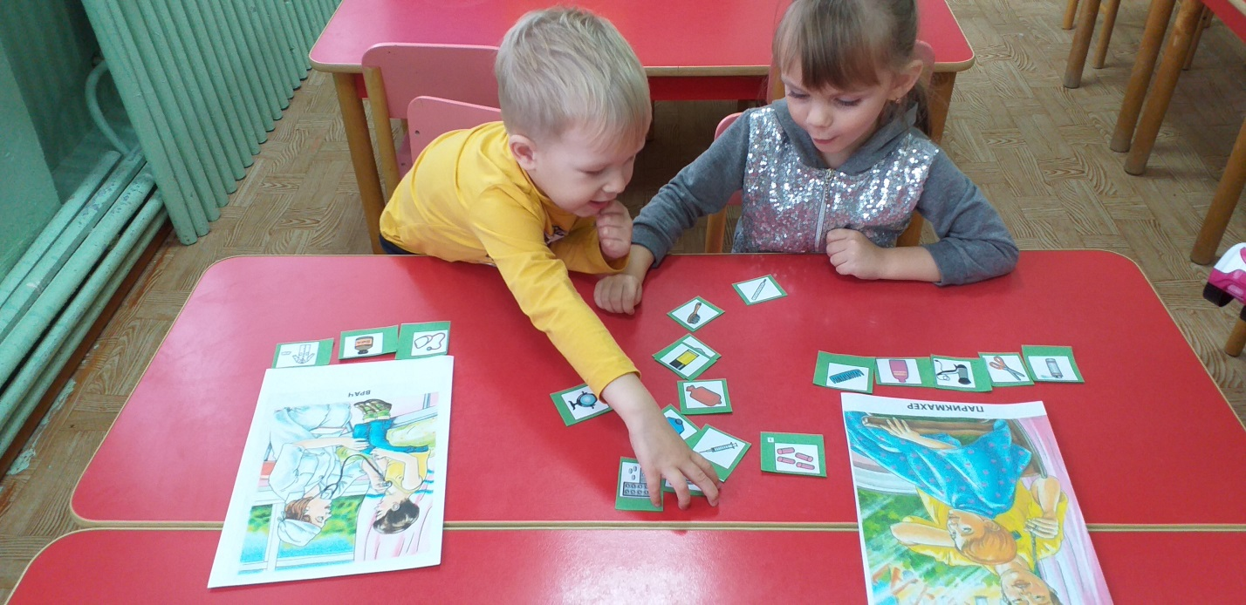
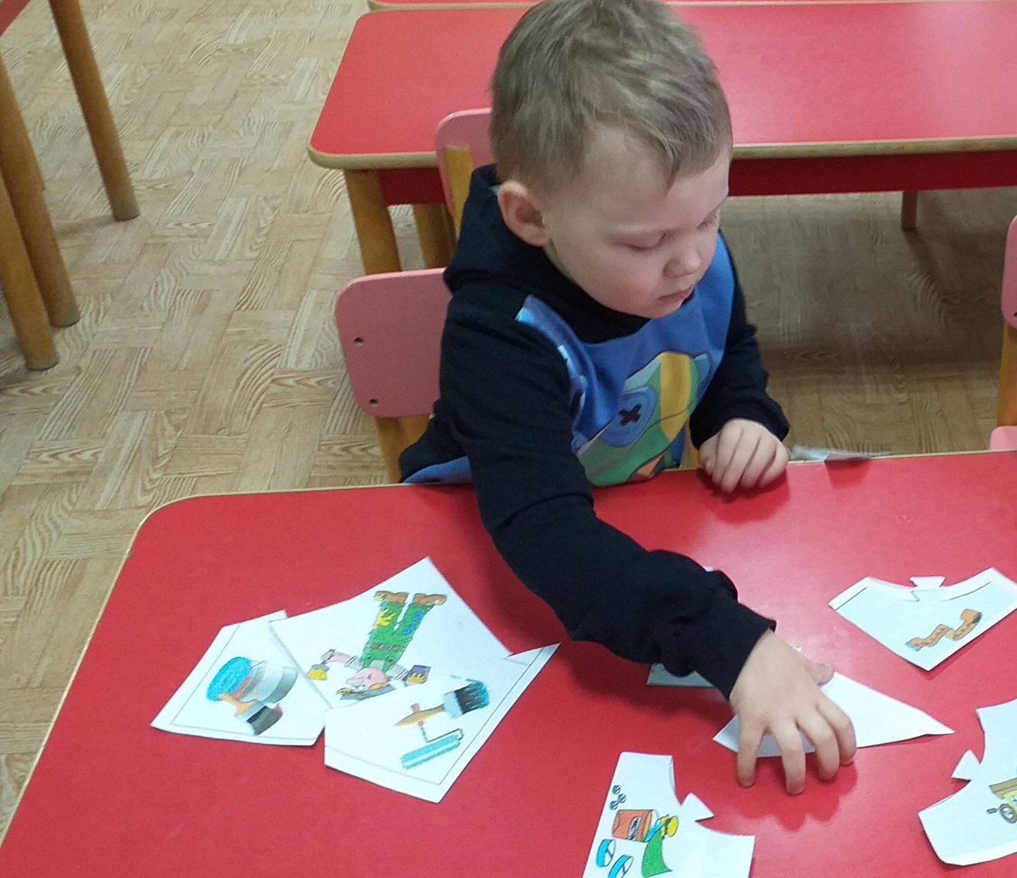
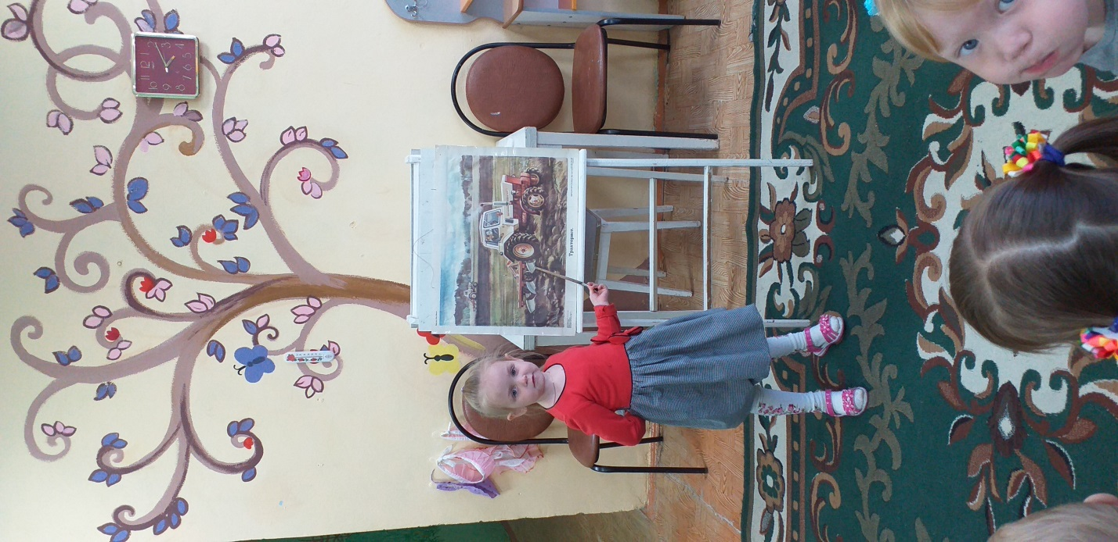

Список использованной литературы
1. Беседы с дошкольниками о профессиях. / Т. В. Потапова – М: Сфера,
2005. – 64с.
2. Буре, Р. С. Дошкольник и труд. Теория и методика трудового
воспитания. Пособие для педагогов дошкольных учреждений [Текст] / Р. С.
Буре. – М.: МОЗАИКА-СИНТЕЗ, 2011. – 136 с.
3. Знакомство дошкольников с профессиональной деятельностью
взрослых [Текст] / Н. А. Баранова [и др.] // Молодой ученый. – 2015. – №7.
4. Комарова, Т. С. Трудовое воспитание в детском саду. Программа и
методические рекомендации [Текст] / Т. С. Комарова, Л. В. Куцакова, Л. Ю.
Павлова. – М.: МОЗАИКА-СИНТЕЗ, 2009. – 90 с.
5. Кондрашов В. П. Введение дошкольников в мир профессий. Учебно-
методическое пособие. – Балашов: Изд-во «Николаев», 2004. – 52 с.
6. Куцакова, Л. В. Трудовое воспитание в детском саду. Система работы
с детьми 3-7 лет. Пособие для педагогов дошкольных учреждений [Текст] / Л.
В. Куцакова. – М.: МОЗАИКА-СИНТЕЗ, 2012. – 128 с.
7. Маханева, М. Д., Скворцова, О. В. Учим детей трудиться [Текст] / М.
Д. Маханева, О. В. Скворцова. – М.: ТЦ Сфера, 2013. – 64с.
8. Шорыгина, Т. А. Профессии, какие они? Изд-во ГНОМ и Д, 2010. – 93с.

